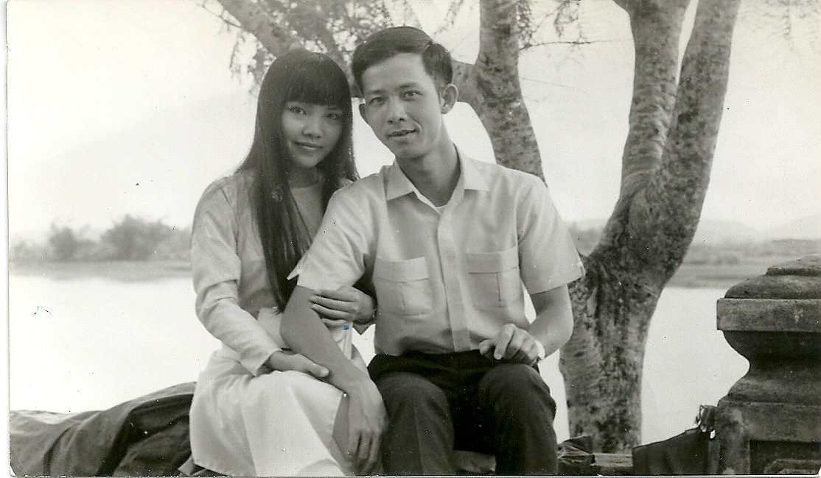
À

TÌM
NHAU

Tôn-Nữ Mai-Tâm

Cánh hoa Mai tan tác rơi từng mảnh
Rũ rượi buồn Tâm héo úa tàn phai…
Đúng lúc tinh thần Uyển Nhi như đang rơi vào tình trạng thất vọng cùng tận thì Ngọc Diệu đến. Không đợi, nàng thổn thức kể cho bạn nghe về quyết định của hai bên gia đình đối với cuộc đời nàng.
Ngọc Diệu ôn tồn:
- Đưa địa chỉ Hoàng Mai cho mình, mình sẻ viết thư cho anh ngay. Ngọc Diệu biết lúc này Uyển Nhi đi đâu cũng có người “hộ vệ” bên cạnh, nên khó liên lạc với anh Hoàng Mai lắm.
Nước mắt không ngừng rơi trên má nàng:
- Sợ thư đi lâu, lại xa xôi cách trở. Anh Hoàng Mai chắc khó xin phép, vì anh vừa ghé Đà Lạt trước khi mình về Huế. Ngọc Diệu ơi, mình đang bị nhiều áp lực vây quanh, ai cũng suy nghĩ khác với mình. Không biết mình có vượt qua được sự thử thách này không?
Ngọc Diệu ôm vai Uyển Nhi:
- Nói rứa mà cũng nói cho được! Dù khó khăn, dù chịu nhiều áp lực, bạn phải cương quyết giữ vững tình yêu dành cho anh Hoàng Mai, thì sẽ không ai làm chi được. Nhớ đừng thất vọng, và nhất là đừng buông xuôi, phải tranh đấu cho con tim, bạn nhé, chuyện đâu rồi sẽ vào đó.
Uyển Nhi nên nhớ, anh Hoàng Mai chưa biết một chút tin tức nào về những việc đang xảy ra quanh bạn. Mình phải cho anh hay ngay. Uyển Nhi cứ chờ đi! Yêu bạn, nhất định chàng sẽ không để mất nàng… nghe lời mình, đừng lo, và đừng có nói dại nữa nha.
Ôi! Tình bạn quý biết bao! Lời khuyên của Ngọc Diệu làm hồn nàng như tỉnh lại, lòng nàng lại lóe lên nhiều hy vọng. Nắm tay bạn, nụ cười đã nở trên môi, nàng nói:
- Cám ơn Ngọc Diệu đã nhắc. Xa anh đã lâu, nên nhiều khi Uyển Nhi hay nghĩ quẩn. Mình buồn và nhớ Hoàng Mai quá. Không biết bao lâu nữa mình mới được gặp lại anh?
Những ngày qua, nàng tự cô lập, ở luôn trong phòng, gặm nhắm nổi cô đơn và sự trống vắng trong tâm hồn. Trái tim nàng như tan vỡ.
Anh ơi! Em đang đau buồn đây. Anh có hiểu cho em không? Anh có hiểu cho em khi yêu anh mà không được nói chuyện cùng anh, yêu anh mà phải sống xa anh…
Mấy ngày rồi Uyển Nhi đã không ăn cơm cùng mẹ, mặc dù những thức ăn dọn trên bàn toàn những món Huế. Món mà nàng luôn thích. Nàng sợ những giây phút một mình đối diện với mẹ, sợ ánh mắt mẹ nhìn mình như khuyên lơn, năn nỉ làm lòng nàng xốn xang không nỡ. Thôi! Tốt nhất là cứ làm con bé “lỳ” ở yên trong phòng, và giữ im lặng
Mẹ thở dài, buồn phiền. Bà thương đứa con đã lớn mà còn quá thơ ngây với cuộc đời vì thực tế sẽ không luôn là màu hồng. Đã trải qua sự hy sinh, gian nan để nuôi đàn con khôn lớn, bà không muốn một đứa con nào phải lâm vào hoàn cảnh đơn chiếc như bà. Thật không ngờ cô con gái hiền lành rất thương và luôn nghe lời bà, mà nay bỗng nhiên lại trở chứng cứng đầu như vậy! Thiệt quá lắm…
Mùa Đông đã đến. Gió lạnh kéo theo những đám mây xám trải dài trên bầu trời, khiến Huế âm u buồn da diết. Những cây phượng bắt đầu trụi lá, sân trường nhìn trống trải buồn tênh, giống như lòng nàng chứa đầy nổi u sầu.
Anh, tình yêu xa lạnh như mùa Đông…
Dựa đầu vào cửa sổ, nhìn ra bên ngoài, ẩn hiện xa xa, núi Ngự Bình mờ nhạt. Hai tay ôm hai vai, nàng như rơi vào không gian tĩnh lặng. Thời thơ ấu, vào mùa nóng, mẹ hay dẫn anh chị em nàng cuốc bộ hóng gió nơi chân núi lừng danh của xứ Huế. Mẹ hay ngâm thơ cho anh chị em nàng nghe. Đôi lúc mẹ im lặng, mắt nhìn xa vắng. Giờ nhớ lại, Uyển Nhi mới hiểu những lúc đó, chắc trong sâu thẳm của tâm hồn, mẹ nhớ ba nhiều lắm…
Trong mắt cô bé, mẹ thật đẹp, dịu hiền như bà tiên, thật không có ai sánh được với mẹ. Nàng chưa hề thấy mẹ khóc bao giờ, nhưng có rất nhiều đêm nàng nghe mẹ thở dải, trăn trở không ngủ. Thường thì người chị sinh đôi của nàng và nàng được nằm hai bên, gác chân lên bụng mẹ, vô tư ôm chặt lấy mẹ, đòi mẹ kể chuyện “Đời xửa đời xưa…”, Uyển Nhi còn nhớ rỏ câu chuyện “Cô Bé Bắp Cải”, mà nàng đã say mê lắng nghe, để từ từ rơi vào giấc ngủ êm đềm.
Có nhiều đêm trước khi ngủ, mẹ quàng tay, ôm chặt anh chị em nàng vào lòng như gà mẹ ấp con, âu yếm dặn dò: “Các con nhớ cầu nguyện trước khi đi ngủ nhé. Chúa rất thương con nít. Các con nhớ thưa với Chúa là nhà mình gần hết gạo ăn rồi đó…”.
Nhưng, có bao giờ nàng thấy anh chị em nàng bị đói đâu! Mẹ đã cho các con có cảm giác an toàn, không thua kém ai. Trước mặt các con mẹ rất cương nghị và rất nghiêm. Mẹ luôn khuyến khích, bắt anh chị em nàng phải chăm học. Mẹ bảo đó là vốn liếng dành riêng cho mỗi anh, chị em nàng làm hành trang khi vào đời.
Nàng cùng người chị sinh đôi, hay theo anh leo lên lưng chừng núi. Núi Ngự Bình không cao lắm, không cheo leo gập gềnh, nhưng khó leo vì sườn núi đầy những hòn đá dễ trợt chân, những lùm cây hoang không tên, cùng những vạt cây chổi rất cứng, mà người miền quê hay chặt vài nhánh đem về quét sân, có thể làm sướt da như chơi. Gần dưới chân núi đầy những bụi sim, đang nở rực một màu tím rất nên thơ. Tới mùa trái chin, anh chị em nàng hái những trái sim nhỏ, tròn và rất ngọt, bỏ vào túi áo ăn từ từ. Màu tím đậm của trái sim bị dập thấm qua túi áo không giặt sạch được khiến anh em nàng luôn bị la.
Trời nóng, leo một lúc thấm mệt, anh chị em nàng ngồi xuống vạt cỏ, lắng nghe tiếng thông vi vu từ chân núi vọng lên. Loại cỏ dại li ti sắc cạnh màu trắng, nhìn xa thật mượt mà êm mát, nhưng khi nằm nghĩ trên cỏ, các cánh hoa có thể đâm xuyên qua áo quần và dính cứng không thể phủi đi được. Mỗi khi đi chơi về, nàng phải ngồi gỡ rất lâu hoa cỏ may dính đầy, và rất ngứa.

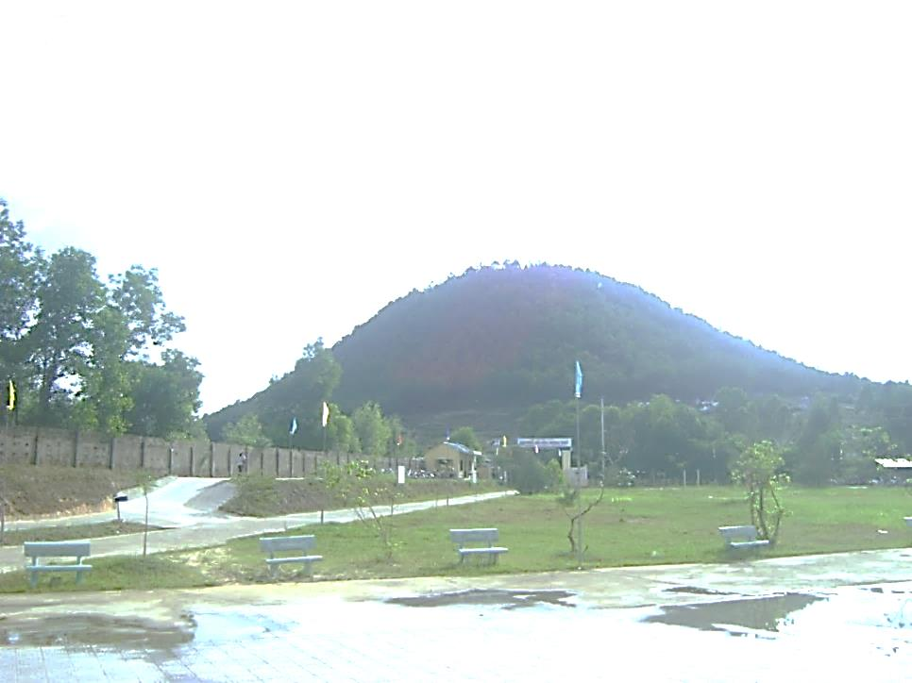
Phong cảnh nhìn xa như bức tranh thủy mạc, im vắng tĩnh mịch, nhưng cô đơn làm Uyển Nhi nhớ về cư xá nữ sinh viên Trương Vĩnh Ký. Nơi đây ẩn mình trên đỉnh đồi cao trong khu rừng nhỏ, bên cạnh con đường mòn trải đầy những viên đá phủ rêu xanh, đầy lá thông khô vàng úa rơi trên cỏ như chiếc thảm màu rơm.
Vẻ đẹp đặc biệt đã khiến cư xá nổi tiếng khắp Đà Lạt. Tuy không lừng danh như trường VBQGVN, nhưng đã được rất nhiều người mến mộ. Mấy ai ở Đà Lạt mà không biết đến. Nhiều người ưu ái gọi bằng một tên thơ mộng là Cư Xá Thông Reo. Với Con Đường Tình Yêu vòng quanh, với gió lạnh luôn vi vu thổi, cư xá nằm trên cao, luôn thấp thoáng bóng dáng các nàng mang những tên dễ thương như Điệp, Thủy, Bích, Hoàng, Chi, Huệ, Anh, Xuân, Mai v.v…
Nàng chợt nhớ nhóm Bát Tiên cùng những buổi ăn tối ồn ào vui nhộn, ríu ra ríu rít, chọc phá nhau trong tiếng cười rộn rã. Nhớ những khi có người yêu đến thăm. Lúc đó hồn nàng như bay bổng. Chao ơi! Biết bao kỷ niệm đáng yêu của thời sinh viên vô lo.
Nàng nhớ những lần tay trong tay, hai người bước thật nhanh trong gió lạnh trên con đường đầy những thông xanh dẫn đến nhà Thủy Tạ màu trắng. Với một kiến trúc quý phái, đặc biệt, một mình một cõi, với những lan can vươn ra trên mặt hồ đầy hơi sương lan toả, nơi đây đã làm ấm biết bao trái tim tha thiết yêu nhau.
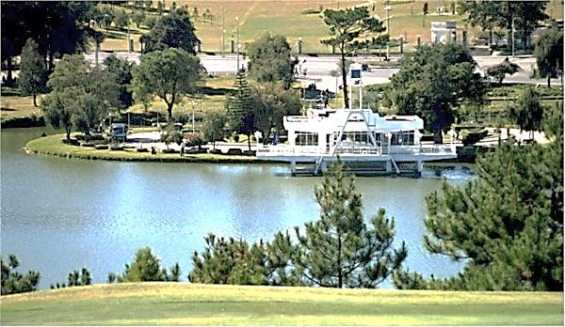

Anh hay chọn chổ ngồi ở chiếc bàn nhỏ kề cửa sổ nhìn ra hồ nước, cầm tay nàng để chuyền hơi ấm, nụ cười của anh thoáng trên môi khi thấy đôi mắt đen, sau những sợi tóc đen dài rũ xuống, che khuất nửa khuôn mặt của mình, đang ngước nhìn. Họ thường uống cà phê sữa nóng với mùi thơm ngạt ngào, hay tách trà chanh đường thơm ấm. Tay trong tay, họ cùng lắng nghe tiếng nhạc êm dịu. Nơi đây đã là chứng nhân cho mối tình thiết tha của họ. Bao nhiêu lần gần bên nhau, thì lại bấy nhiêu lần phải chia tay... cho đến bao giờ anh nhỉ!
Nhớ lúc chớm yêu nhau, chàng Trung Úy trẻ tuổi đã đưa nàng đi thăm những danh lam thắng cảnh Đà Lạt:
- Anh sẽ đưa em đi viếng một nơi rất đẹp, một hồ nước nhìn thật nên thơ, nhưng mang tên thật buồn…
Trời se lạnh, ánh nắng nhẹ rơi trên ngọn thông, một cảm giác xao xuyến khó tả, rung động khi lần đầu được ngồi trên thảm cỏ dại cạnh người lính mũ nâu, được cùng chàng ngắm hồ Than Thở phẳng lặng im vắng, như đang yên ngủ giữa rừng cây chập chùng âm u. Giữa khung cảnh thơ mộng không một bóng người, cả hai đi lang thang giữa rừng thông thưa.
Xa xa thấp thoáng ngọn đồi 1515 vươn lên giữa bầu trời đầy mây, mà theo anh kể thì đây là một trong những ngọn đồi được bố trí làm tiền đồn của trường VBQGVN.
Những năm còn là SVSQ của trường, anh và các bạn mỗi ngày hai buổi cắp sách đến lớp học vào mùa văn hóa trong 9 tháng. Thời gian tuy có bận rộn nhưng tương đối nhàn rỗi. Vào mùa quân sự trong ba tháng thì ngày đêm, hết lớp học lý thuyết quân sự này đến những buổi thực tập chiến thuật khác diễn ra liên tục.
Các SVSQ đều sống ngoài trời, và đồi 1515 là một địa điểm rất quen thuộc. Đối với anh, những kỹ niệm thật khó quên. Những buổi ôm súng gác đêm trên đồi, anh luôn phải nhìn chòng chọc vào màn đêm sương mù trắng đục, trong tiếng gió vi vu của rừng thông âm u bên dưới. Thu mình trong bộ dã chiến mùa đông, choàng thêm chiếc jacket dày cộm vẫn không giữ đủ hơi ấm cần thiết cho thân thể, ngoài việc chống chòi với cái lạnh căm căm của núi rừng cao nguyên, anh vẫn phải chăm chú quan sát và nghe ngóng để biết chắc không có dấu hiệu bất trắc nào xảy ra chung quanh khu vực mình chịu trách nhiệm.
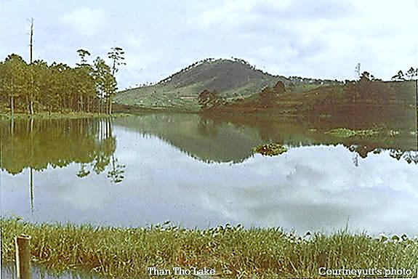

Thời gian qua nhanh. Thắm thoát đã 6 năm trôi qua kể từ ngày bước chân vào trường để làm bạn với ngọn đồi mà hôm nay anh cùng nàng được nhìn lại. Ngọn đồi sẽ tiếp tục làm công việc lịch sử mà thời thế đã giao cho để góp phần vào việc đào luyện các cấp chỉ huy quân sự cho Quân Lực Việt Nam Cộng Hòa trong thời chiến.
“Anh ơi! Những lúc đứng gác trên đồi 1515, anh đã nghĩ và nhớ tới ai rứa? Lúc đó anh chưa quen em cơ mà!”.
Bên cạnh người yêu, Hoàng Mai, hôm nay, thấy phong cảnh hữu tình đáng yêu một cách lạ thường. Nhìn ngọn đồi cũ, anh không còn cảm thấy cô đơn lạnh lẽo nữa, vì nơi đây đã ghi sâu trong tim anh một kỷ niệm êm đềm khó quên.

Thấy nàng trầm ngâm, Hoàng Mai dịu dàng:
- Em vui lên đi. Em có thích phong cảnh nơi đây không?
Thoáng thấy một cành hoa dại đơn sơ, màu trắng mong manh, vươn lên nổi bật, Hoàng Mai bèn với tay ngắt, rồi cài lên mái tóc dài của nàng. Không ngờ một cành gai xước ngang làm rách chiếc áo ngắn tay màu đen của chàng. Thấy vậy, Uyển Nhi đưa tay vuốt chổ áo rách trên vai anh, xuýt xoa:
- Tội nghiệp anh chưa! Chiếc áo bị rách rồi! Ngày mai khi ghé thăm em, anh đưa chiếc áo cho em, em sẽ mạng lại, để anh có thể mặc khi đi chơi với em, anh nhé.
Nàng đã mạng vết rách của chiếc áo tuyệt đẹp mà chàng không ngờ! Vì mẹ là giáo sư Nữ công - Gia chánh, đã dạy cho tất cả nữ sinh Đồng Khánh thêu thùa và nấu ăn. Nàng là con gái cưng, nên đó là “nghề của nàng”.
Mỗi mũi kim, mỗi sợi chỉ chứa đựng bao thương nhớ nàng dành cho anh! Tim Hoàng Mai thêm một lần rung động, anh yêu tính nhẹ nhàng “rất con gái” trong nàng. Anh đã cất chiếc áo thật kỹ để nhớ đến Uyển Nhi.
Sau lần đi chơi đó, anh cứ nghĩ về cô gái Huế với mái tóc dài. Hình ảnh nàng đã chiếm ngự tim anh. Anh không thể quên được ánh mắt thơ ngây kia. Thật tha thiết và nồng nàn quá!
Khi nghĩ đến khóa học tại Trường Chỉ Huy Tham Mưu sắp chấm dứt, nàng hiểu Hoàng Mai sẽ không còn ở Đà Lạt bao lâu nữa. Nàng như lạc vào vũng buồn mênh mông. Rồi mình sẽ ra sao đây khi thiếu vắng anh, không còn được nghe tiếng nói trầm ấm, ngọt ngào của anh!
Mình sẽ cô đơn biết mấy khi chiều buông xuống mà không thấy bóng dáng anh. Làm sao mình có thể quên được hình ảnh anh xa dần, mờ dần, rồi chìm khuất sau hàng thông và dãy anh đào rũ lá nơi triền đồi mờ sương. Gần 6 tháng, mỗi tối sau khi đưa nàng về cư xá, anh đã một mình trở về trường Tham Mưu cách cư xá Thông Reo khoảng 6 cây số. Điều đó đã làm tim nàng thổn thức không yên. Ước chi mình được cùng đi với anh, để anh bớt cô đơn!
Buổi chiều trước khi rời Đà Lạt, anh lại đến thăm nàng, Trong gió lạnh, người sĩ quan trẻ tuổi xuất hiện với bộ quân phục hoa rừng, khoác thêm chiếc jacket màu đất, nhìn chàng chững chạc, hiên ngang, tim nàng xao xuyến, hồn nàng chơi vơi trong ánh nhìn của người yêu. Anh nghiêm trang mời nàng đi ăn, chuẩn bị để nói lời từ giả. Nhìn ánh mắt buồn xa vắng của Uyển Nhi, anh thương người yêu bé bỏng. Biết chắc chắn nàng sẽ buồn và nhớ anh lắm. Anh mong được nghe nàng hứa nguyện sẽ đợi anh.
Hoàng Mai, nâng cằm người yêu lên, nhìn vào đôi mắt đen đang ngước nhìn:
- Em có biết không, rời xa em lần này, anh sẽ trở về cuộc đời lính, anh sẽ tiếp tục dấn thân vào cuộc chiến đầy gian nguy. Anh phải dành toàn sức lực cho đơn vị, nên không biết bao lâu nữa anh mới có cơ hội ghé thăm em. Anh sẽ nhớ em nhiều lắm, hình ảnh em luôn ở trong tim anh. Anh mong em hiểu và hứa chắc sẽ đợi anh, Uyển Nhi nhé. Anh sẽ viết thư đều cho em…
Dựa đầu vào vai anh, tiếng nàng nhẹ thoáng bên tai, thổn thức từng lời:
- Anh đi thiệt hả anh?
Lòng chùng xuống, nhưng Hoàng Mai cố giử giọng bình thản:
- Đừng khóc nghe em! Đi với anh một lúc cho đầu óc thanh thản, em nhé. Anh sẽ đưa em đến một nhà hàng rất đẹp, nằm trong một khu vườn thơ mộng đầy hoa. Anh sắp phải rời Đà Lạt và xa em. Anh yêu em nhiều lắm. Chỉ vài giờ bên nhau thôi, rồi anh sẽ đưa em về sớm cho em học…
Đôi mi khép chặt, chần chừ, im lặng hồi lâu. Nàng không lên tiếng. Nàng không muốn nói, nên nhẹ lắc đầu. Cho đến khi thấy đôi mắt anh chất chứa bao nổi suy tư, lo lắng và băn khoăn, Uyển Nhi đã ghé đầu trên vai anh, ngập ngừng, thì thầm bên tai chàng:
- Anh ơi, đừng buồn và giận em nghe. Em yêu anh thật nhiều, nhưng… em biết… anh… nghèo lắm… em không thích xài tiền của anh… có anh bên cạnh là em vui rồi…
Lại thêm một lần nữa, Hoàng Mai giật mình, ngạc nhiên với lời nói của nàng. Người yêu bé nhỏ khác lạ quá! Xúc động với tính đơn sơ, thành thật của nàng, anh cảm động siết chặt tay nàng.
Suốt buổi chiều, anh đưa nàng đi vòng quanh trên những đồi đầy thông nhìn xuống hồ Xuân Hương, họ không thấy ai ngoài bước chân của nhau. Cả hai như bị bao phủ bởi rừng cây với những chiếc lá hình kim, che khuất tầm nhìn của mọi người. Ánh nắng yếu ớt chiếu qua cây, khiến đồi thông âm u, cảnh vật chung quanh ủ rũ, như hoà đồng với nỗi buồn của sự chia ly sắp đến.

Trầm ngâm, Hoàng Mai nghĩ đến những ngày sắp tới khi anh thiếu hình bóng của người yêu. Nàng, chỉ mới bước chân vào ngưỡng cửa Đại Học, nhìn đời bằng đôi mắt màu hồng, có chắc Uyển Nhi sẽ vượt qua được những ngày dài xa vắng đầy nhung nhớ để chờ mình không? Đôi mắt rũ buồn, long lanh ướt kia của nàng càng làm lòng anh xao xuyến thương nàng hơn. Anh biết rồi nàng sẽ cô đơn lắm khi anh rời Đà Lạt và xa nàng…
Tay trong tay, lòng ấm giữa khung trời lạnh với gió lồng lộng thổi, và no bởi ánh mắt trao nhau. Anh đã thủ thỉ bên tai Uyển Nhi những lời hứa hẹn, yêu thương, cùng những ước mơ cho tương lai… “Hãy hứa chắc em sẽ đợi anh, Uyển Nhi nhé… em phải luôn nhớ là anh yêu em nhiều lắm”. Cành thông lay động trong gió như đang vẫy tay chào tạm biệt người lính mũ nâu, như hiểu rỏ những điều anh nói.
Đêm khuya, gió lạnh, biết thời gian bên anh không còn bao lâu nữa, Uyển Nhi úp mặt vào ngực anh như không muốn rời xa anh. Cả hai bước chầm chậm, như muốn tận hưởng những giây phút cuối bên nhau. Anh đưa nàng trở về cư xá với tiếng gió reo bên tai. Siết chặt nàng lần cuối, anh thì thầm bên tai nàng:
- Đừng khóc nghe em. Em hãy cùng các bạn đi học cho anh yên tâm, em nhé. Em phải luôn nhớ là anh yêu em nhiều lắm…
Uyển Nhi quay lưng bước nhanh qua cánh cổng màu trắng của cư xá, không muốn anh nhìn thấy những giọt nước mắt đang lăn dài trên má.
Rồi anh đi thật!
Lòng nàng như sụp đổ. Trái tim mong manh tràn ngập tình yêu đã nếm mùi đau khổ của sự chia ly. Nỗi buồn quá sâu đậm, như nhận chìm hồn nàng xuống vực sâu của sự hoang mang, trống vắng. Những câu hỏi và sự nghi ngờ vang lên trong đầu:
“Anh ơi, anh đang ở đâu? Em có còn gặp lại anh nữa không? Anh có yêu em thật không?...”
Chính nàng cũng không ngờ lần chia tay đó lại ảnh hưởng sâu xa đến cuộc sống của nàng như vậy. Niềm thương nhớ đã khiến Uyển Nhi ủ rủ như người mất hồn, thờ ơ với việc học, tim nàng đã rướm máu khi lần đầu phải xa người yêu. Mẹ biết chuyện nên đã gọi nàng về Huế…
Cuộc đời của nàng đã rẽ sang lối khác trong hơn hai năm dài xa cách Hoàng Mai. Đau khổ, nhưng nàng chỉ biết giữ im lặng trong nổi buồn vô vọng. Sau những ngày dài xa vắng đầy thất vọng, nàng, như được hồi sinh khi được mẹ cho lên Đà Lạt tiếp tục học bên những người bạn thân thương, lòng nàng lại thầm nuôi một ước mơ…
Hai năm dài, anh và nàng không bao giờ có dip gặp nhau. Vết thương lòng vẫn còn đó. Uyển Nhi có cảm tưởng như chính mình đã phản bội mối tình mà mình trân quý. Có phút giây nào mà nàng không nhớ đến Hoàng Mai! Nàng, ấp ủ trong đáy lòng một hy vọng xa vời, ngày nào đó nàng sẽ được gặp lại Hoàng Mai, dù chỉ một lần.
Niềm hy vọng thật mong manh, le lói, hiu hắt như tim đèn trước gió. Nhưng, Uyển Nhi vẫn chờ…và chờ… nàng không thể quên được những lời yêu thương, dịu dàng anh đã thì thầm bên tai nàng trước khi chia tay. Rồi như giấc mơ, anh đã đi tìm nàng thật…
Hai năm xa nhau, sự chờ mong đã chín mùi, nên khi được gặp lại, tình yêu như bùng nổ, không điều gì có thể chia cách họ được nữa. Nước mắt tuôn tràn, nàng khóc cho niềm vui bất tận trong tim, những gì quý nhất tưởng đã mất, nay nàng đã tìm lại được.
Uyển Nhi chỉ biết cúi đầu cảm tạ Thiên Chúa về tình yêu bao la và sự nhân từ Ngài dành cho anh và nàng.
Gục đầu trên cánh tay, Uyển Nhi thì thầm:
“Anh ơi! Lần cuối gặp anh trước khi em về Huế, tim em như ngừng đập. Hai ngày hạnh phúc bên anh, để rồi lại xa nhau ngàn trùng. Em mơ giờ phút này có anh bên cạnh, để… em khoe với anh Đức về người yêu của em… và chàng là một người lính chửng chạc, hiên ngang, em thật rất hãnh diện”.
Mọi việc xảy ra quanh nàng mù mờ, gia đình anh Đức đến thăm mẹ thường xuyên, nhưng không ai nói gì cho nàng hiểu rõ hơn, và nàng cũng giử im lặng không muốn tìm hiểu sâu xa. Mọi người như có ý trông đợi nàng ghi dấu chấm hết cho cuộc tình của nàng.
Căng thẳng quá! Có những lúc mệt mỏi và cô đơn. Nhớ lại cũng có một lần nàng đã lâm vào tình trạng như vậy và đã hành động không suy nghĩ, để chừ phải giải quyết những rắc rối vẫn còn kéo dài lê thê.
“Nhớ anh nhiều lắm… nhưng em chỉ biết nhớ mà thôi, chứ không thể nào đến bên anh, để ôm anh thật chặt… còn có một khoảng cách xa, xa lắm… thật ngàn trùng xa cách…”.
Thôi thì cứ để cho ai muốn nghĩ chi thì nghĩ. Ai cũng tưởng nàng còn là con bé dễ bảo như năm xưa. Có ngờ đâu nàng đã trưởng thành, và đã cùng anh vạch lối đi riêng. Giờ đây, con tim mong manh của nàng sẽ không chịu đựng được nếu bị bắt buộc phải xa anh thêm một lần nữa. Nước mắt rơi trên má, nàng âm thầm thổn thức trong niềm nhớ vô biên. Úp mặt vào gối trong sự cô đơn và thất vọng cùng tận, những ý nghĩ lởn vởn trong đầu nàng:
“Anh ơi… nếu bị bắt buộc phải xa anh lần này… thì em không thiết sống nữa… em muốn được ngủ vĩnh viễn trên đồi đầy thông nhìn xuống hồ Xuân Hương, nơi mà em đã được gặp anh hai lần trong khung cảnh chiến tranh. Hình ảnh anh sẽ ở mãi trong tim em. Em sẽ mặc chiếc áo dài lụa trắng anh yêu, và nằm ngủ trên thảm cỏ đầy lá thông khô vàng úa đang rơi. Hoa trắng sẽ phủ trên thân xác em, trong khi tay em cầm cành hoa khô nhỏ bé mà anh đã cài lên mái tóc em ngày nào.
Rồi anh đến, ghé xuống hôn em nồng nàn… và, anh biết không? Em sẽ không thức dậy được nữa… nhưng hồn em sẽ theo anh khắp mọi nẻo đường anh đi… em sẽ được cùng anh

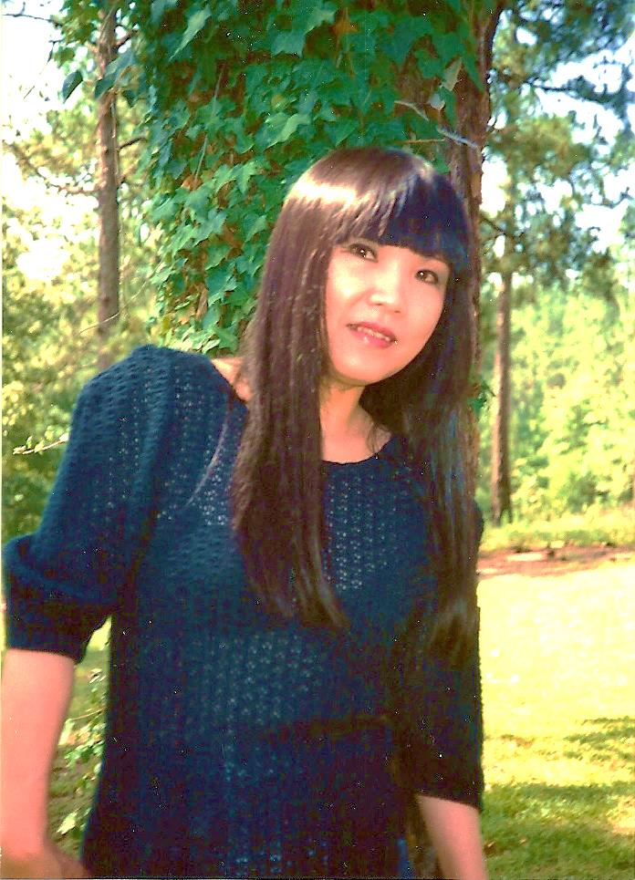
ngắm ánh
hỏa châu
rực sáng
như hoa
nở trên
bầu trời
đêm, cùng
nhau ngắm
mảnh trăng
Thu, nhìn
ánh sao tan
nhanh trên
bầu trời
thăm thẳm
tối, mà thôi
hết rồi những
ước mơ, cùng tiếng đạn nổ xước gần bên tai nghe như tiếng pháo vu quy. Hạnh phúc quá phải không anh!”.
Mẹ bảo không thể nói "không" với người ta! Rứa mà mẹ nói là không ép! Nhưng, nàng tự hứa trong lòng là sẽ cương quyết binh vực cho mối tình của mình. Với nàng thật rất giản dị, nàng chỉ yêu có một người:
“Mối tình đầu có dễ mấy ai quên!”
Điều nàng quan tâm và ao ước là được mẹ chúc phước cho mối tình của mình, nàng không muốn thấy mẹ đau khổ. Nàng hiểu mình đã đặt mẹ vào một tình huống rất khó xử, nhất là với xứ Huế cổ kính, nơi mà hầu như ai cũng biết và kính yêu mẹ. Biết vậy, nhưng: “Mẹ ơi… con đã lỡ yêu anh quá mất rồi!…”.
Thấy bạn ủ rũ không chịu ăn, sức khoẻ sa sút, Ngọc Diệu thương bạn, lo lắng, âm thầm giúp. Nàng gởi ngay cho Hoàng Mai một điện tín khẩn và một thư cấp tốc, nói rõ tình trạng đang xảy ra cho Uyển Nhi…
Nhớ nàng, anh đã phải đi xe đò từ Nha Trang đến thăm nàng trên đỉnh thông reo trước khi Uyển Nhi về Huế, một chuyến đi đầy căng thẳng và nguy hiểm tột độ cho tính mạng của anh.
Rời Đà Lạt, anh lại trở về đơn vị với bồn phận hàng ngày, bận rộn và đầy nguy hiểm, khi tình hình chiến sự của Vùng II Chiến Thuật ngày càng nóng bỏng. Những lúc gần đây Tiểu Đoàn phải tham dự những cuộc hành quân, mỗi ngày một xa và dữ dội hơn. Dù Hoàng Mai rất bận rộn với công việc trong đơn vị, nhưng anh không ngớt nghĩ đến chuyến về Huế của người yêu lần này. Nàng thật tế nhị, chu đáo, trước khi đi, đã viết cho chàng một bức thư làm ấm lòng anh nơi chiến tuyến. Anh yêu tình cảm nhẹ nhàng, thiết tha rất Huế của nàng, anh yêu Uyển Nhi và biết nàng cũng yêu anh nhiều lắm.
Anh không muốn nàng lo lắng quá nhiều cho cuộc sống của anh. Thương nàng, anh chưa từng kể rõ về những hiểm nguy của đời người lính cho Uyển Nhi nghe. Qua cuộc chiến đầy gian nan thử thách, sống chết cận kề, anh luôn cùng đơn vị vào sinh ra tử. Lần anh bị thương tại rặng Núi Voi ở Đà Lạt, nàng đã vào thăm. Nước mắt của nàng tuôn tràn thấm ướt áo anh. Nàng đã xúc động như ngừng thở, khiến tim anh xót xa.
Trong lần hành quân đó, anh đã chết hụt hai lần, nhưng giữa lúc hiểm nguy, Thiên Chúa đã kéo anh ra khỏi vũng lầy của sự chết. Ngài bù đắp cho anh bằng những ngày dưỡng thương thật ấm lòng bên cô y tá của riêng anh. Trong nàng luôn tuôn tràn niềm vui sống, với nụ cười làm ấm lòng người thương binh. Thời gian đó đã khắc sâu vào lòng anh những kỷ niệm không bao giờ phai mờ, như dòng nước êm mát, nuôi sống hồn anh giữa một cuộc chiến tàn khốc khô hạn…
Lần về Huế kỳ này của nàng làm anh suy tư, lo có điều gì bất trắc. Nàng có bình yên không? Anh mong tình hình lắng dịu bớt để anh có thể lấy được vài ngày phép, đi thăm xứ Huế và gia đình nàng. Đọc đi đọc lại bức thư của Uyển Nhi nhiều lần, anh linh cảm chuyến về Huế lần này của nàng thật là quan trọng, nàng sẽ phải đối diện với người mẹ mà nàng kính yêu. Rồi nàng có phải vâng theo lời mẹ như ba năm về trước, hay không?
Dù chưa bao giờ gặp, nhưng anh cũng đã dành cho bà một niềm kính phục. Có lần, anh được Uyển Nhi cho xem thư của bà viết cho nàng với lời lẽ dịu dàng thương yêu, khích lệ của một người mẹ, nhưng thoang thoảng trong đó vẫn có giọng điệu cương nghị, nghiêm trang của một người cha thương con. Hơn nữa, mẹ nàng lại bị ràng buộc trong khung cảnh lễ nghi của dòng họ Hoàng tộc, với những phong tục cổ kính của xứ Huế, nơi mà hầu như mọi người đều biết nhau... một xứ mà tiếng thơm để đời là trên hết, nơi có biết bao mối tình đã bị dập tắt để đổi lấy danh phận.
Sáng nay, nhận được một điện tín đến từ một địa chỉ lạ, lời lẻ bất thường, anh sửng sốt khi đọc những dòng chữ ngắn:
Nam Giao, Huế 1968
Chào anh Hoàng Mai.
Tui là Ngọc Diệu, bạn Huế của Uyển Nhi. Nàng đang đau nặng. Sợ mọi việc sẽ quá trễ nếu anh không ra Huế gặp nàng gấp. Nàng không thể rời Huế bây giờ để lên Đà Lạt tiếp tục học. Được biết sẽ có một chiếc nhẫn đang muốn mang vào ngón tay nàng…
Ngọc Diệu
Bàng hoàng với những lời quá ngắn trong bức điện tín, thật khó cho anh hiểu có ý nghĩa gì. Tại sao Uyển Nhi không gởi thư cho anh để giải thích rõ ràng hơn? Bức điện tín với những lời như khẩn khoản, thành thật làm anh bối rối.
Có phải mọi chuyện đã quá trễ cho mình? Không thể như vậy được…
Thời gian này tình hình chiến sự rất căng thẳng, anh lại vừa nghỉ phép để đi thăm nàng, nên anh khó có được ngày nghỉ trở lại.
Cầm chiếc điện tín trên tay, anh đọc lui, đọc tới. Lòng nóng như lửa, anh lo lắng những điều bất an xảy đến cho mối tình của hai người. Liệu anh có mất Uyển Nhi không? Nhất định là không. Bằng mọi giá, nàng phải là người bạn đời yêu dấu của anh. Anh yêu nàng trên tất cả, cuộc sống của anh sẽ trở nên vô nghĩa nếu không có nàng bên cạnh. Mới nghĩ vậy mà lòng anh đã tan nát, sợ phải xa cách Uyển Nhi như ba năm về trước.
Vài ngày sau, anh nhận được lá thư ngắn…
Nam Giao, Huế 1968
Chào anh Hoàng Mai,
Xin anh đừng ngạc nhiên, tui là Ngọc Diệu, bạn tâm giao của Uyển Nhi- Tui đã nghe Uyển Nhi kể về mối tình của nàng và anh. Anh hãy ra Huế ngay trước khi quá trễ cho sức khoẻ của Uyển Nhi, cũng như cho cuộc tình của hai người.
Uyển Nhi rất yêu và nhớ anh. Nàng đã không ăn mấy ngày rồi. Tui chỉ sợ có điều chi không may xảy ra cho nàng, thì chúng ta sẽ ân hận lắm…
Một người từ phương xa trở về bên nàng… và một chiếc nhẫn đang đợi để lồng vào ngón tay nàng, cũng như một lễ cưới đang chờ đợi bạn tui. Dù biết rõ bạn tui yêu anh, chỉ một mùnh anh, nhưng… không biết kết quả sẽ như thế nào? Tui chỉ lo cho nàng, sợ rằng vì quá thất vọng mà nàng sẽ làm điều gì “quá đáng” chăng?
Uyển Nhi rất cần sự hiện diện của anh trong lúc này.
Thân chào,
Ngọc Diệu
Hoàng Mai thật sự mất bình tĩnh, mọi thứ như quay cuồng trước mắt. Không thể kiên nhẫn hơn, anh cầm thư đi tìm vị Trung Tá Liên Đoàn Trưởng, trình bày sự việc. Đọc điện tín và bức thư, ông hiểu vấn đề rất khẩn cấp, vì chính ông cũng đã được nghe kể rất nhiều về mối tình của người lính mũ nâu và nàng sinh viên Chính Trị Kinh Doanh. Biết không thể chậm trể, vị Liên Đoàn Trưởng thông cảm nên quyết định chấp thuận cho anh được nghĩ phép ít ngày. Ông khuyên anh sắp xếp mọi chuyện ổn định cho đơn vị trước khi rời Pleiku, và chúc anh mọi chuyện êm xuôi.
Nán lại văn phòng, anh viết một bức thư gởi gấp cho người yêu qua địa chỉ của chị Ngọc Diệu, nhờ đưa dùm cho Uyển Nhi. Lòng anh xốn xang không yên khi nghĩ đến những điều khó khăn mà Uyển Nhi phải đối phó một mình.
Em yêu! Anh sẽ ra Huế tìm em và ở cạnh em, hãy tin anh, em nhé.
Trở về đơn vị, có nhiều điều anh cần phải giải quyết, anh cố sắp xếp mọi chuyện đâu vào đó, dặn dò cẩn thận các sĩ quan tham mưu, cho biết anh có việc sẽ vắng mặt một thời gian hơi lâu, khoảng vài ba tuần. Sau đó anh họp các đơn vị trưởng để giao quyền chỉ huy cho vị Tiểu Đoàn Phó khi anh sẽ đi phép trong vòng hai tuần nữa, và vì hoàn cảnh tế nhị, anh đã không giải thích cho các sĩ quan biết anh sẽ đi đâu và tại sao.
Lòng bồn chồn, anh hiểu được tình yêu mình dành cho người yêu đang bị đe dọa thật. Mối tình anh trân quý lâu nay có thể bị mất hay sao? Dù biết Uyển Nhi rất yêu mình, nhưng … có phải vì anh quá chậm trễ không? Lời trong thư làm anh suy nghĩ, lo lắng. Em! Hãy đợi cho anh…
Ngồi trong căn phòng nhỏ, im vắng tĩnh mịch, anh càng tha thiết nhớ Uyển Nhi hơn bao giờ. Anh nhớ cô gái Huế e ấp, ngập ngừng, lúng túng khi lần đầu bắt gặp đôi mắt anh nhìn, nhưng lại trao cho anh cái nhìn rất nồng nàn, khó hiểu đã làm tim anh xao xuyến.
Xuất thân từ trường VBQGVN, anh được đào luyện để trở thành cấp chỉ huy với lòng đầy nhiệt huyết, yêu quê hương. Là đơn vị trưởng của một đơn vị mũ nâu dũng cảm, đầy lòng hy sinh, anh luôn sát vai cùng đơn vị. Trong sự sống và cái chết cận kề, anh luôn cố gắng để dành phần thắng cho tổ quốc miền Nam yêu quý. Nay với người yêu, anh cũng muốn như vậỵ. Anh đã hy sinh trong cuộc chiến một phần lớn cũng vì tình yêu dành cho nàng, cho tương lai của hai người. Nay, nếu anh để mất nàng thì tất cả những cố gắng, cũng như cuộc sống của anh thật sự trở nên vô nghĩa. Sau hai năm dài xa cách, anh đã thấy rõ như vậy.
Ngoài chiến trường, anh là người rất cẩn trọng, cương quyết với những kế hoạch đưa ra thật chính xác, ứng phó chớp nhoáng, chủ động và kịp thời, thì nay với tình yêu anh dành cho Uyển Nhi cũng phải như vậy, anh không thể sơ xuất để mất người yêu. Hoàng Mai biết mình sẽ phải làm gì để nắm chắc phần thắng trong tay. Phải hành động thật nhanh, nếu cần, anh phải “liều mình” để đạt được mục đích: “Uyển Nhi phải là người vợ yêu suốt đời của anh”.
Với anh, trách nhiệm đối với đơn vị luôn là ưu tiên hàng đầu, nhưng nếu mất Uyển Nhi tức là mất ý nghĩa của cuộc sống khiến anh hăng say với trách nhiệm hiện đang đảm trách. Thời gian yêu nhau đã thật chín mùi, nàng đã đợi anh cho đến bây giờ. Nhưng nếu Uyển Nhi không đủ kiên nhẫn trước những áp lực quá lớn vây quanh, chuyện gì sẽ xảy ra? Anh có mất nàng vĩnh viễn không?
Tim Hoàng Mai se thắt khi nghĩ nàng đang ở rất xa anh, mà lại đang gặp một người đàn ông khác. Bàn tay nàng sẽ đeo nhẫn của một ai đó mà không phải của anh! Không thể được. Em yêu! Anh yêu em tha thiết, hãy đợi cho anh…
Anh không thể để mất Uyển Nhi… ngàn lần không... anh phải hành động thật nhanh như lúc anh đối phó ngoài chiến trận. Là lính mũ nâu, những lúc đối diện với địch quân nơi chiến trường, anh cương quyết phải nắm chắc phần thắng trong tay, nay với tình yêu dành cho Uyển Nhi, anh cũng có hành động tương tự.
Bằng mọi giá, anh không thể để mất người yêu, anh yêu Uyển Nhi trên hết mọi điều. Có gì đáng cho cuộc sống của anh, nếu anh mất nàng! Làm sao biết được chuyện gì sẽ xảy ra! Anh thì thầm: “Uyển Nhi! Em phải là người vợ yêu quý của anh… anh sẽ về Huế tìm em…”.
Anh hiểu nàng yêu anh nhiều, qua những giọt nước mắt nhạt nhòa trên má, sự hụt hẫng trong đôi mắt đen kia khi chia tay. Anh phải tìm ra giải pháp để đối phó. Anh tự trách mình đã chậm trể khi để nàng luôn phải chịu đựng nổi buồn của sự xa cách nhau, hầu như trong suốt khoảng thời gian hai người yêu nhau. Anh yêu nàng, anh phải hành động ngay.
Anh tin chắc Uyển Nhi yêu mình, nhất định nàng sẽ nghe và làm theo, khi biết được kế hoạch anh tính toán cho tương lai cuộc tình của hai người. Anh không thể để Uyển Nhi gặp một ai nữa ngoài anh. Nghĩ đến điều đó, như có ai bóp nghẹt tim anh. Điều làm anh lo lắng nhất là… anh biết Uyển Nhi rất yêu mẹ, không muốn mẹ buồn, rồi… chuyện có xảy ra như ba năm về trước hay không? Nếu như vậy thì… mọi chuyện sẽ ra sao!
Không thể được, anh phải ra Huế ngay để đối phó với những điều bất lợi cho mối tình của anh, cũng như phá vỡ những áp lực đang vây quanh nàng. Hoàng Mai hiểu giai đoạn quyết liệt này sẽ quyết định cuộc sống của Uyển Nhi và anh. Anh phải hành động càng sớm càng tốt.
Hoàng Mai thì thầm: “Anh yêu em, em phải là người bạn đời yêu quý của anh. Anh sẽ đi tìm em. Hãy chờ cho anh, Uyển Nhi nhé…”.

(Còn tiếp)

